Nom:________________________________________________________
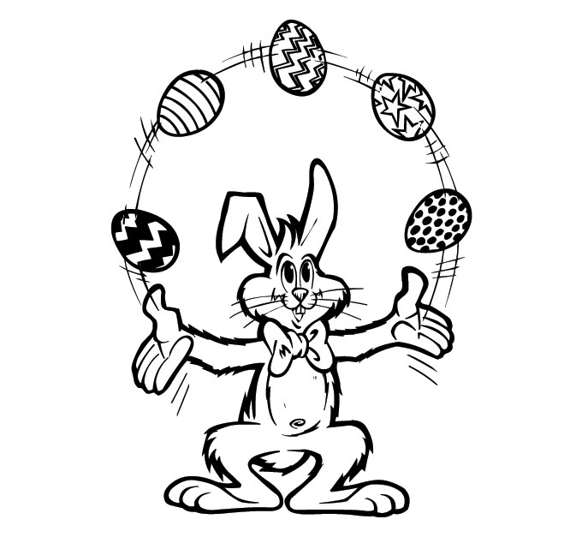

Ressegueix les següents frases:
Ens anem d’excursió a Salou tot el cap de setmana.
Ens anem d’excursió a Salou tot el cap de setmana.
Ens anem d’excursió a Salou tot el cap de setmana.
Ens anem d’excursió a Salou tot el cap de setmana.
Ens anem d’excursió a Salou tot el cap de setmana.
Ens anem d’excursió a Salou tot el cap de setmana.
Ens anem d’excursió a Salou tot el cap de setmana.
Ens anem d’excursió a Salou tot el cap de setmana.
Ens anem d’excursió a Salou tot el cap de setmana.
Ens anem d’excursió a Salou tot el cap de setmana.
Ens anem d’excursió a Salou tot el cap de setmana.
.El gos borda al matí i el gat miola a la nit.
El gos borda al matí i el gat miola a la nit.
El gos borda al matí i el gat miola a la nit.
El gos borda al matí i el gat miola a la nit.
El gos borda al matí i el gat miola a la nit.
El gos borda al matí i el gat miola a la nit.
El gos borda al matí i el gat miola a la nit.
El gos borda al matí i el gat miola a la nit.
El gos borda al matí i el gat miola a la nit.
El gos borda al matí i el gat miola a la nit.
El gos borda al matí i el gat miola a la nit.
El gos borda al matí i el gat miola a la nit.
Hem d’estudiar molt per aprovar el curs.
Hem d’estudiar molt per aprovar el curs.
Hem d’estudiar molt per aprovar el curs.
Hem d’estudiar molt per aprovar el curs.
Hem d’estudiar molt per aprovar el curs.
Hem d’estudiar molt per aprovar el curs.
Hem d’estudiar molt per aprovar el curs.
Hem d’estudiar molt per aprovar el curs.
Hem d’estudiar molt per aprovar el curs.
Hem d’estudiar molt per aprovar el curs.
Hem d’estudiar molt per aprovar el curs.
Hem d’estudiar molt per aprovar el curs.
L'esquimal esquia tots el dissabtes pel matí.
L'esquimal esquia tots el dissabtes pel matí.
L'esquimal esquia tots el dissabtes pel matí.
L'esquimal esquia tots el dissabtes pel matí.
L'esquimal esquia tots el dissabtes pel matí.
L'esquimal esquia tots el dissabtes pel matí.
L'esquimal esquia tots el dissabtes pel matí.
L'esquimal esquia tots el dissabtes pel matí.
L'esquimal esquia tots el dissabtes pel matí.
L'esquimal esquia tots el dissabtes pel matí.
L'esquimal esquia tots el dissabtes pel matí.
L'esquimal esquia tots el dissabtes pel matí.
Còpia les següents frases:
El Marc treballa molt a la fàbrica de Reus

Els deures són per a millorar el nostre rendiment

M’he comprat una moto vermella de carretera.

El títol sempre es fa amb el llapis. Mai amb bolígraf

Hem de revisar els exercicis les vegades que calga.

